XML结果运行图

5.5

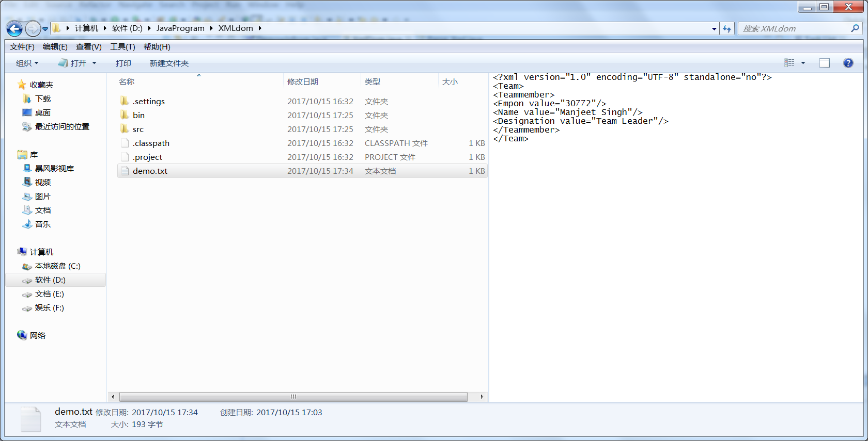

5.4

